Série
ODL Plinthe électrique haut de gamme


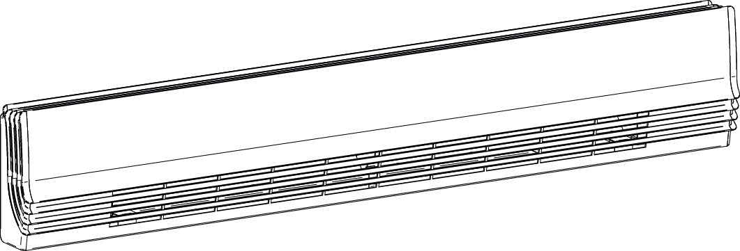

Caractéristiques
Couleur - Standards : blanc, charcoal métallique.
- Optionnelles (surcharge applicable) : amande, argent étoilé, bronze, noir semi-lustré, aluminium, sable.
- Couleurs sur mesure disponibles sur demande.
Finition - Standard : peinture à la poudre d’époxy/polyester.
Tension - 120V, 208V, 240/208V, 277V, 347V, 480V, 600V, 1 phase.
Construction - Devant robuste en aluminium.
- Boîtier en acier satiné de calibre 20.
- Protection thermique linéaire à réenclenchement automatique.
- Protection thermique pour la haute altitude (-HA) en option.
Élément - Élément tubulaire en acier inoxydable recouvert d’ailettes en aluminium.
- Élément ﬂottant sur supports de nylon haute température
réduisant les bruits causés par son expansion thermique.
Densité - Densité moyenne standard de 275W/pi.
- Basse densité moyenne de 200W/pi.
Régulation - Thermostat intégré en option, avec bouton de contrôle
ou anti-vandale.
- Relais mécanique et électronique en option (installation du côté droit seulement).
- Compartiment pour les raccords basse tension (situé directement sous la boîte
de jonction) facilitant l’installation de relais à basse tension.
Ouellet recommande fortement l'installation d'un thermostat électronique mural pour un meilleur confort.
Installation - Installation en contact avec le plancher.
- Boîtes de raccordement aux extrémités.
- Serre-fils à une seule vis.
- Canalisation de câblage approuvée pour interconnexion des appareils.
- Deux rangés de trous de montage espacés de 2 po (51 mm)
afin de faciliter la pose.
Garantie - 5 ans contre tous vices.
- Élément garanti à vie pour le premier utilisateur consommateur.
Application - Salle à manger-cuisine, salle de séjour, salle familiale, chambre à coucher,
baie vitrée, immeuble de bureaux, édifice commercial.

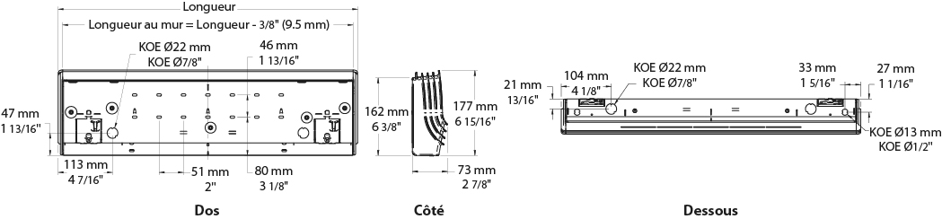

Modèles à densité moyenne standard de 275W/pi
Watts | Watts  240/208V | # Produit |  |  |  |  |  |  |  |  |  | Longueur¹ |  | Poids
Watts | Watts  240/208V | 120V | Qté | 208V | Qté | 240/208V | Qté | 347V | Qté | 600V | Qté | po | mm | lb | kg
300 | 300/225 | ODL0302 |  | ODL0308 |  | ODL0300 |  | - | - | - | - | 24 _{5/8} | 625 | 7,4 | 3,4
500 | 500/375 | ODL0502 |  | ODL0508 |  | ODL0500 |  | ODL0507 |  | - | - | 29 _{1/2} | 750 | 8,5 | 3,9
750 | 750/563 | ODL0752 |  | ODL0758 |  | ODL0750 |  | ODL0757 |  | ODL0756 |  | 39 _{1/2} | 1004 | 10,7 | 4,9
1000 | 1000/750 | ODL1002 |  | ODL1008 |  | ODL1000 |  | ODL1007 |  | ODL1006 |  | 49 _{13/16} | 1265 | 13,0 | 5,9
1250 | 1250/938 | ODL1252 |  | ODL1258 |  | ODL1250 |  | ODL1257 |  | ODL1256 |  | 59 _{1/4} | 1506 | 15,1 | 6,9
1500 | 1500/1125 | ODL1502 |  | ODL1508 |  | ODL1500 |  | ODL1507 |  | ODL1506 |  | 68 | 1727 | 17,0 | 7,7
1750 | 1750/1313 | - | - | ODL1758 |  | ODL1750 |  | ODL1757 |  | ODL1756 |  | 77 _{5/16} | 1964 | 19,1 | 8,7
2000 | 2000/1500 | - | - | ODL2008 |  | ODL2000 |  | ODL2007 |  | ODL2006 |  | 86 _{1/8} | 2187 | 21,0 | 9,6
2250 | 2250/1688 | - | - | ODL2258 |  | ODL2250 |  | ODL2257 |  | ODL2256 |  | 94 _{15/16} | 2412 | 23,0 | 10,5
2500 | 2500/1875 | - | - | ODL2508 |  | ODL2500 |  | ODL2507 |  | ODL2506 |  | 104 _{1/16} | 2644 | 25,0 | 11,4

Modèles à basse densité moyenne de 200W/pi
Watts | Watts  240V/208V | # Produit |  |  |  |  |  |  |  |  |  | Longueur¹ |  | Poids
Watts | Watts  240V/208V | 120V | Qté | 208V | Qté | 240/208V | Qté | 347V | Qté | 600V | Qté | po | mm | lb | kg
300 | 300/225 | ODL0302-750 |  | ODL0308-750 |  | ODL0300-750 |  | - | - | - | - | 29 _{1/2} | 750 | 8,5 | 3,9
500 | 500/375 | ODL0502-1004 |  | ODL0508-1004 |  | ODL0500-1004 |  | ODL0507-1004 |  | - | - | 39 _{1/2} | 1004 | 10,7 | 4,9
750 | 750/563 | ODL0752-1265 |  | ODL0758-1265 |  | ODL0750-1265 |  | ODL0757-1265 |  | ODL0756-1265 |  | 49 _{13/16} | 1265 | 13,0 | 5,9
1000 | 1000/750 | ODL1002-1506 |  | ODL1008-1506 |  | ODL1000-1506 |  | ODL1007-1506 |  | ODL1006-1506 |  | 59 _{1/4} | 1506 | 15,1 | 6,9
1250 | 1250/938 | ODL1252-1727 |  | ODL1258-1727 |  | ODL1250-1727 |  | ODL1257-1727 |  | ODL1256-1727 |  | 68 | 1727 | 17,0 | 7,7
1500 | 1500/1125 | ODL1502-2187 |  | ODL1508-2187 |  | ODL1500-2187 |  | ODL1507-2187 |  | ODL1506-2187 |  | 86 _{1/8} | 2187 | 21,0 | 9,6
1750 | 1750/1313 | - | - | ODL1758-2412 |  | ODL1750-2412 |  | ODL1757-2412 |  | ODL1756-2412 |  | 94 _{15/16} | 2412 | 23,0 | 10,5
2000 | 2000/1500 | - | - | ODL2008-2644 |  | ODL2000-2644 |  | ODL2007-2644 |  | ODL2006-2644 |  | 104 _{1/16} | 2644 | 23,0 | 10,5
2250 | 2250/1688 | - | - | ODL2258-2644 |  | ODL2250-2644 |  | ODL2257-2644 |  | ODL2256-2644 |  | 104 _{1/16} | 2644 | 23,0 | 10,5

Options
# Produit  En trousse | # Produit  Installée en usine* | Description | Qté
KIT-ODL-DIS20⁴ | DIS20⁴ | Interrupteur principal, bipolaire, 20A à 277V max.
- | HA | Protection thermique pour la haute altitude (3000 pi à 8200 pi)
KIT-ODL-R-347 | R | Relais unipolaire, bobine 24V, sans transformateur : 22A à 120V, 208V, 240V - 18A à 347V
KIT-ODL-R-600 | R | Relais unipolaire, bobine 24V, sans transformateur, 10A à 600V
KIT-ODL-RT-120 | RT | Relais unipolaire, bobine 24V, avec transformateur, 22A à 120V
KIT-ODL-RT-208 | RT | Relais unipolaire, bobine 24V, avec transformateur, 22A à 208V
KIT-ODL-RT-240 | RT | Relais unipolaire, bobine 24V, avec transformateur, 22A à 240V
KIT-ODL-RT-277 | RT | Relais unipolaire, bobine 24V, avec transformateur, 19A à 277V
KIT-ODL-RT-347 | RT | Relais unipolaire, bobine 24V, avec transformateur, 18A à 347V
KIT-ODL-RT-600² | RT² | Relais unipolaire, bobine 24V, avec transformateur, 10A à 600V (2 fils seulement)
KIT-ODL-TB6 | TB6 | Thermostat bimétallique, unipolaire : 25A à 120V, 208V, 240V, 277V - 10A à 347V, 480V, 600V
KIT-ODL-TB26³ | TB26³ | Thermostat bimétallique, bipolaire : 25A à 120V, 208V, 240V, 277V - 10A à 347V, 480V, 600V
KIT-ODL-TB6-AV | TB6AV | Thermostat bimétallique, unipolaire, anti-vandale : 25A à 120V, 208V, 240V, 277V - 10A à 347V, 480V, 600V
KIT-ODL-TB26-AV³ | TB26AV³ | Thermostat bimétallique, bipolaire, anti-vandale : 25A à 120V, 208V, 240V, 277V - 10A à 347V, 480V, 600V
KIT-ODL-TRIAC-347 | TRIAC | Relais électronique unipolaire, bobine 24V, sans transformateur, 15A à 347V max.
KIT-ODL-TRIAC-347T | TRIACT | Relais électronique unipolaire, bobine 24V, avec transformateur : 15A à 208V, 240V, 277V, 347V
KIT-ODL-TRIAC-600 | TRIAC | Relais électronique unipolaire, bobine 24V, sans transformateur, 6A à 600V max.

* Pour les options installées en usine, ajouter le numéro de l’option au produit. Voir la section Codification des produits au début du catalogue.
¹ Longueur au mur = Longueur - 3/8" (9.5 mm).
² Ces relais avec transformateur (2 fils seulement) ne permettent pas d’alimenter des thermostats basse tension à 3 fils.
³ Position «Off».
⁴ Pour les États-Unis seulement : Le courant nominal de l’appareil de chauffage ne doit pas être supérieur à 80% de la capacité de l’interrupteur principal.
Ajouter «BL» pour blanc, «CM» pour charcoal métallique.
Autres voltages disponibles sur demande.

Autres
Type | Quantité | Modèle et description  Informations complémentaires | Volts | Phase | Watts | Longueur  mm/po | Informations  Couleur/installation

Les spécifications peuvent changer sans préavis
Projet : | Approbation  Information
Ingénieur conseil : | Approbation  Information
Entrepreneur électricien : | Approbation  Information
Distributeur : | Approbation  Information
Date : | Approbation  Information
Référence Ouellet : | Approbation  Information
Commentaires :

